Министерство образования Республики Беларусь

Учреждение образования
БЕЛОРУССКИЙ ГОСУДАРСТВЕННЫЙ УНИВЕРСИТЕТ
ИНФОРМАТИКИ И РАДИОЭЛЕКТРОНИКИ

Факультет инженерно–экономический

Кафедра экономической информатики

Дисциплина «Объектно–ориентированное проектирование и программирование»

ПОЯСНИТЕЛЬНАЯ ЗАПИСКА
к курсовому проекту
на тему:

«РАЗРАБОТКА АВТОМАТИЗИРОВАННОЙ СИСТЕМЫ СЛУЖБЫ ДОСТАВКИ ЕДЫ»

БГУИР КП 6–05–0611–01 ПЗ

Студент | П. О. Барановский  гр. 572301
Руководитель | ст. преп. каф. ЭИ  М. Н. Салапура

Минск 2026
РЕФЕРАТ

Пояснительная записка посвящена разработке автоматизированной системы службы доставки еды. Объектом проектирования является деятельность службы доставки готовых блюд. Предметом проектирования являются процессы управления пользователями, каталогом, заказами, доставкой и отчетностью.
Целью курсового проекта является проектирование объектной модели предметной области и ее программная реализация на языке C++. Для достижения цели поставлены задачи: исследовать предметную область и программные аналоги, построить функциональную модель IDEF0, описать структуру данных, разработать объектно–ориентированное приложение, построить диаграммы классов и вариантов использования, а также подготовить алгоритмы работы программы.
В работе использованы методы объектно–ориентированного проектирования, стандарты IDEF0 и UML, средства стандартной библиотеки C++, контейнеры STL, файловые потоки, шаблоны, исключения, умные указатели, перегрузка операторов и паттерны проектирования. Разработано консольное приложение с разделением ролей, авторизацией со скрытым вводом пароля, саморегистрацией клиентов, ведением каталога, оформлением заказа с вводом адреса доставки, ограничением 20 порций, расчетом примерного времени ожидания, доставкой и аналитической отчетностью.
Результатом работы стали исправленные функциональные и UML–диаграммы, готовый проект Visual Studio, исходные файлы и подтвержденные сценарии тестирования. Пояснительная записка содержит 18 рисунков и 5 таблиц.
Ключевые слова: доставка еды, автоматизированная система, C++, ООП, IDEF0, UML, STL, файловый ввод–вывод, Visual Studio.

СОДЕРЖАНИЕ

ВВЕДЕНИЕ 5
1 ОБЗОР АВТОМАТИЗИРУЕМОЙ ПРЕДМЕТНОЙ ОБЛАСТИ, ………….ПРОГРАММНЫХ АНАЛОГОВ, МЕТОДОВ И АЛГОРИТМОВ 6
1.1 Характеристика предметной области 6
1.2 Анализ программных аналогов 6
1.3 Методы и алгоритмы решения задачи 7
1.4 Требования к разрабатываемой системе 8
2 ФУНКЦИОНАЛЬНОЕ МОДЕЛИРОВАНИЕ НА ОСНОВЕ …………..СТАНДАРТА IDEF0 9
2.1 Контекстная диаграмма 9
2.2 Декомпозиция первого уровня 9
2.3 Декомпозиция функции A2 10
2.4 Декомпозиция функции A23 11
3 СТРУКТУРА ИСПОЛЬЗУЕМЫХ ДАННЫХ 13
3.1 Состав и формат файлов 13
3.2 Обработка данных 13
3.3 Защита учетных данных 14
4 ОПИСАНИЕ СОЗДАННЫХ ПРОГРАММНЫХ КОНСТРУКЦИЙ 15
4.1 Инкапсуляция, наследование и полиморфизм 15
4.2 Передача параметров, встроенные и дружественные функции 15
4.3 Пространства имен и шаблоны 16
4.4 Исключения и контроль ошибок 16
4.5 Перегрузка методов и операторов 17
4.6 Статические поля и методы 17
4.7 Динамическая память и умные указатели 17
4.8 Потоки ввода–вывода 18
4.9 Паттерны проектирования 18
4.10 Цветной интерфейс, очистка экрана и таблицы 18
4.11 Расчет стоимости и времени ожидания 19
5 РАЗРАБОТКА И ОПИСАНИЕ ДИАГРАММЫ КЛАССОВ ………….ПРИЛОЖЕНИЯ 20
5.1 Диаграмма классов предметной области 20
5.2 Диаграмма сервисных классов 21
6 РАЗРАБОТКА И ОПИСАНИЕ ДИАГРАММ ВАРИАНТОВ ………….ИСПОЛЬЗОВАНИЯ 22
6.1 Варианты использования гостя и клиента 22
6.2 Варианты использования курьера и администратора 22
7 БЛОК–СХЕМЫ АЛГОРИТМОВ РАБОТЫ ПРОГРАММЫ 24
7.1 Алгоритм работы приложения 24
7.2 Алгоритм формирования заказа 24
7.3 Алгоритм оплаты картой 25
8 ОПИСАНИЕ ПРОГРАММЫ И РЕЗУЛЬТАТЫ ПРОВЕРОК 27
8.1 Состав и запуск проекта 27
8.2 Руководство пользователя 27
8.3 Результаты автоматических проверок 27
8.4 Скриншоты работы программы 28
ЗАКЛЮЧЕНИЕ 33
СПИСОК ИСПОЛЬЗОВАННЫХ ИСТОЧНИКОВ 34

ВВЕДЕНИЕ

Развитие сервисов общественного питания связано с ростом числа онлайн–заказов и с тем, что доставка перестала быть дополнительной услугой и стала основным каналом продаж. По оценке Grand View Research, мировой рынок онлайн–доставки еды в 2024 году составил 288,8 млрд долларов и при среднегодовом темпе роста 9,4 % достигнет 505,5 млрд долларов к 2030 году [6]. Обзоры рынка России и Беларуси показывают, что в 2025 году доставку из заведений общественного питания предлагали 64 % предприятий, а доставка формировала в среднем 26 % всех заказов, причем в городах с населением от 100 до 500 тысяч человек доля доходила до 29–30 % [7].
Для службы доставки такие показатели означают рост потока заказов, расширение ассортимента и необходимость быстро обрабатывать данные: учитывать наличие блюд, рассчитывать стоимость со скидками и доставкой, контролировать передачу заказа курьеру и получать сводную отчетность. Ручное ведение таких данных приводит к ошибкам, потере истории заказов и невозможности оперативно проанализировать работу службы.
Актуальность курсового проекта состоит в том, что автоматизированная система единовременно управляет учетными записями, каталогом блюд, заказами, доставкой и отчетами, а также сохраняет данные между сеансами работы. Проект выполняется в рамках дисциплины «Объектно–ориентированное проектирование и программирование» и реализует требования, предъявляемые к объектной модели и средствам языка C++ [1]–[2].
Цель работы: спроектировать объектную модель автоматизированной системы службы доставки еды и реализовать ее в виде консольного приложения на языке C++.
Для достижения цели решаются следующие задачи:
– изучить предметную область, состояние рынка и существующие программные аналоги;
– сформулировать требования к функциям и данным системы;
– выполнить функциональное моделирование по стандарту IDEF0;
– спроектировать структуру данных и файловый обмен;
– реализовать объектно–ориентированные конструкции языка C++;
– разработать диаграммы классов и диаграммы вариантов использования;
– подготовить блок–схемы основных алгоритмов и проверить работу программы.
Объект проектирования: деятельность службы доставки готовых блюд. Предмет проектирования: информационные процессы учета каталога, заказов, доставки и формирования отчетности.
Практическая значимость состоит в создании законченного учебного прототипа, который объединяет модель IDEF0, объектную модель UML и работающий код на C++ с автоматизированной проверкой сценариев.

1 ОБЗОР АВТОМАТИЗИРУЕМОЙ ПРЕДМЕТНОЙ ОБЛАСТИ, ……….ПРОГРАММНЫХ АНАЛОГОВ, МЕТОДОВ И АЛГОРИТМОВ

1.1 Характеристика предметной области

Служба доставки еды объединяет три группы участников: клиентов, которые выбирают блюда и получают заказ, сотрудников службы (администраторов и курьеров), которые ведут справочники и исполняют заказы, а также информационную систему, которая хранит данные и выполняет расчеты. Клиент просматривает каталог, формирует корзину, выбирает способ оплаты, получает чек и отслеживает статус заказа. Администратор управляет пользователями и блюдами, назначает курьеров и формирует сводную отчетность. Курьер просматривает назначенные заказы и подтверждает доставку.
Жизненный цикл заказа включает пять состояний: создание корзины, расчет стоимости, оплата, назначение курьера и подтверждение доставки. Каждый переход сопровождается проверкой условий: доступности блюда, допустимого количества, наличия средств на карте и корректности роли пользователя. Именно такая последовательность операций положена в основу функциональной модели раздела 2.
Основные сущности системы: пользователь, блюдо, позиция заказа, заказ, способ оплаты и отчет. Блюдо характеризуется названием, категорией, ценой и доступностью. Заказ содержит клиента, адрес доставки, позиции, количество, стоимость, способ оплаты, статус, назначенного курьера и примерное время ожидания.
Рост рынка доставки, отмеченный в источниках [6]–[7], напрямую влияет на требования к программной системе: возрастает число одновременных заказов, ужесточаются требования к скорости расчета и к точности учета, а также к прозрачности информации о времени ожидания для клиента. В разработанной системе время ожидания рассчитывается автоматически и выводится в корзине, в чеке, в таблице заказов и в сводном отчете.

1.2 Анализ программных аналогов

Существующие сервисы доставки используют общий набор функций: каталог заведений и блюд, корзину, онлайн–оплату, отслеживание статуса, уведомления клиента и отчетность для партнеров. В таблице 1.1 выполнено сравнение трех известных решений [8]–[10].

Таблица 1.1 – Сравнение программных аналогов
Система | Основные функции | Сильные стороны | Ограничения для учебного проекта
Яндекс Еда | Каталог, корзина, оплата, статусы, поддержка | Большая аудитория и развитая интеграция с партнерами | Сложная архитектура и закрытая серверная часть
Wolt | Рестораны, доставка, отслеживание, партнерские инструменты | Удобный клиентский интерфейс и оперативное распределение заказов | Требует внешних сервисов и коммерческой инфраструктуры
Glovo | Мультикатегорийные заказы, оплата, статусы, поддержка | Широкий ассортимент и мобильные клиенты | Избыточная функциональность для учебной задачи

Общее свойство аналогов – разделение функциональности между клиентским приложением, сервером заказов, службой оплаты и диспетчерской курьеров. Для учебного проекта такая архитектура избыточна, поскольку требует сетевых сервисов и платежного шлюза. При этом набор функций аналогов задает минимально достаточный состав возможностей разрабатываемой системы: каталог, корзина, оплата, статусы, доставка и отчетность.
Для курсового проекта выбрано локальное консольное приложение. Оно сохраняет учебную предметную область, но не требует интернет–сервисов, платежных шлюзов и сложной серверной инфраструктуры. При этом реализуются все функции, обязательные по заданию: роли, авторизация, саморегистрация клиента, CRUD, поиск, сортировка, фильтрация, заказ с ограничением количества, расчет времени ожидания, отчет и файловое хранение.

1.3 Методы и алгоритмы решения задачи

Функциональная модель строится по стандарту IDEF0, где каждый блок описывается входами, управлениями, механизмами и выходами [4]. Структура классов и вариантов использования описывается средствами UML версии 2.5.1 [5]. Блок–схемы алгоритмов выполняются в графическом виде с условными обозначениями процессов, решений и терминаторов.
Программная реализация опирается на объектно–ориентированное проектирование, обобщенное программирование и стандартные контейнеры C++ [1]–[2]. Для хранения записей используется шаблон FileRepository, для оперативного доступа – vector и map, для поиска и фильтрации – предикаты, для сортировки – компараторы. Обработка ошибок выполняется исключениями и проверкой состояния потоков.
Паттерны проектирования применяются в двух местах: Singleton ограничивает число объектов приложения одним экземпляром, а Factory Method создает объект пользователя нужного роли по текстовому признаку файла [3]. Такое решение упрощает добавление новых ролей без изменения кода загрузки данных.

1.4 Требования к разрабатываемой системе

По результатам анализа предметной области и аналогов сформулированы функциональные требования, которые реализованы в программе:
- разделение прав по ролям клиент, курьер и администратор, авторизация по логину и паролю;
- самостоятельная регистрация клиента из главного меню без участия администратора, только логин и пароль;
- регистрация и удаление курьеров только администратором;
- хранение паролей только в зашифрованном виде;
- просмотр, добавление, редактирование и удаление записей каталога и пользователей;
- поиск по названию и категории, сортировка по названию и цене, фильтрация по категории и доступности;
- оформление заказа с ограничением не более 20 порций одного блюда;
- расчет стоимости со скидкой, доставкой и примерным временем ожидания;
- оплата наличными либо учебной симуляцией банковской карты;
- назначение курьера, подтверждение доставки, печать чека и сводный отчет;
- хранение данных в текстовых файлах и контейнерах STL, сохранение истории после перезапуска.
Нефункциональные требования: работа в консоли Windows в кодировке UTF–8, идеальное выравнивание таблиц при смешанных русских и английских символах, понятные сообщения об ошибках, отсутствие аварийных завершений при некорректном вводе, сборка в Visual Studio без внешних библиотек.

2 ФУНКЦИОНАЛЬНОЕ МОДЕЛИРОВАНИЕ НА ОСНОВЕ ……….СТАНДАРТА IDEF0

Функциональная модель включает контекстную диаграмму A0 и три уровня ее декомпозиции: A1–A4, A21–A23 и A231–A233. Такое представление соответствует требованию о контекстной диаграмме и не менее чем трех уровнях декомпозиции. Нумерация диаграмм сохранена по сравнению с исходной моделью, исправлены направления потоков, подписи и состав механизмов.

2.1 Контекстная диаграмма

На рисунке 2.1 показана система как единое целое. Входами служат данные пользователей и сведения об ассортименте блюд. Управлениями выступают регламент прав доступа и саморегистрации, правила поиска, расчета стоимости, времени ожидания и проведения оплаты, стандарты доставки, а также правила формирования отчетности и архивирования. Механизмами являются клиент, администратор, курьер и информационная система. Выходами служат подтвержденный заказ, чек, доставленный заказ и сводная отчетность.

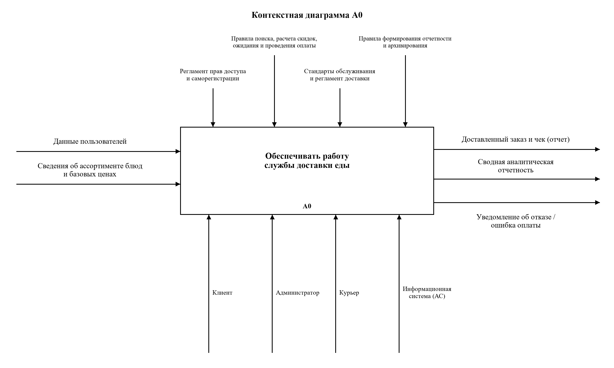

Рисунок 2.1 – Контекстная диаграмма A0

2.2 Декомпозиция первого уровня

На рисунке 2.2 система разделена на четыре функции: управление учетными записями и каталогом, формирование и оплата заказов, организация комплектации и доставки, формирование сводной отчетности и архива. Внутренние потоки связывают каталог, авторизованную сессию, подтвержденный заказ, чек и данные о закрытой доставке. Поток «Уведомление об отказе / ошибка оплаты» показывает альтернативный результат функции A2.

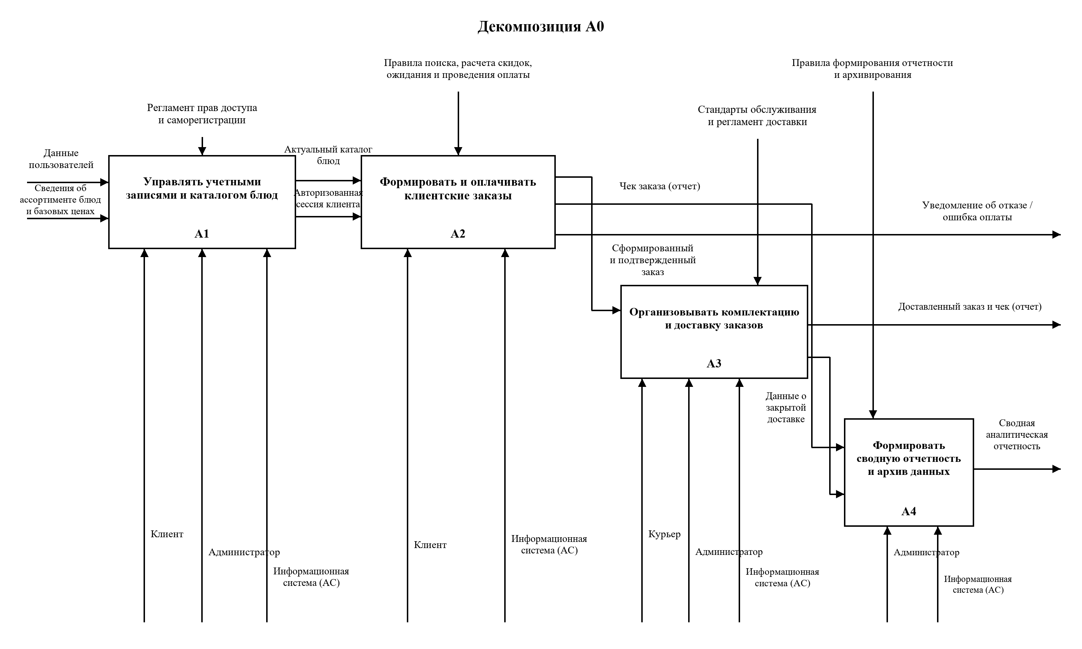

Рисунок 2.2 – Декомпозиция A0

2.3 Декомпозиция функции A2

На рисунке 2.3 функция оформления заказа разбита на выбор блюд и формирование заявки, проверку корзины и расчет стоимости и ожидания, а также выбор оплаты, проведение оплаты и регистрацию. Проверка корзины включает контроль доступности блюда и ограничения количества 20 порций. Поток уведомления об отказе формируется при недоступности позиции, ошибка оплаты – при недостаточности средств.

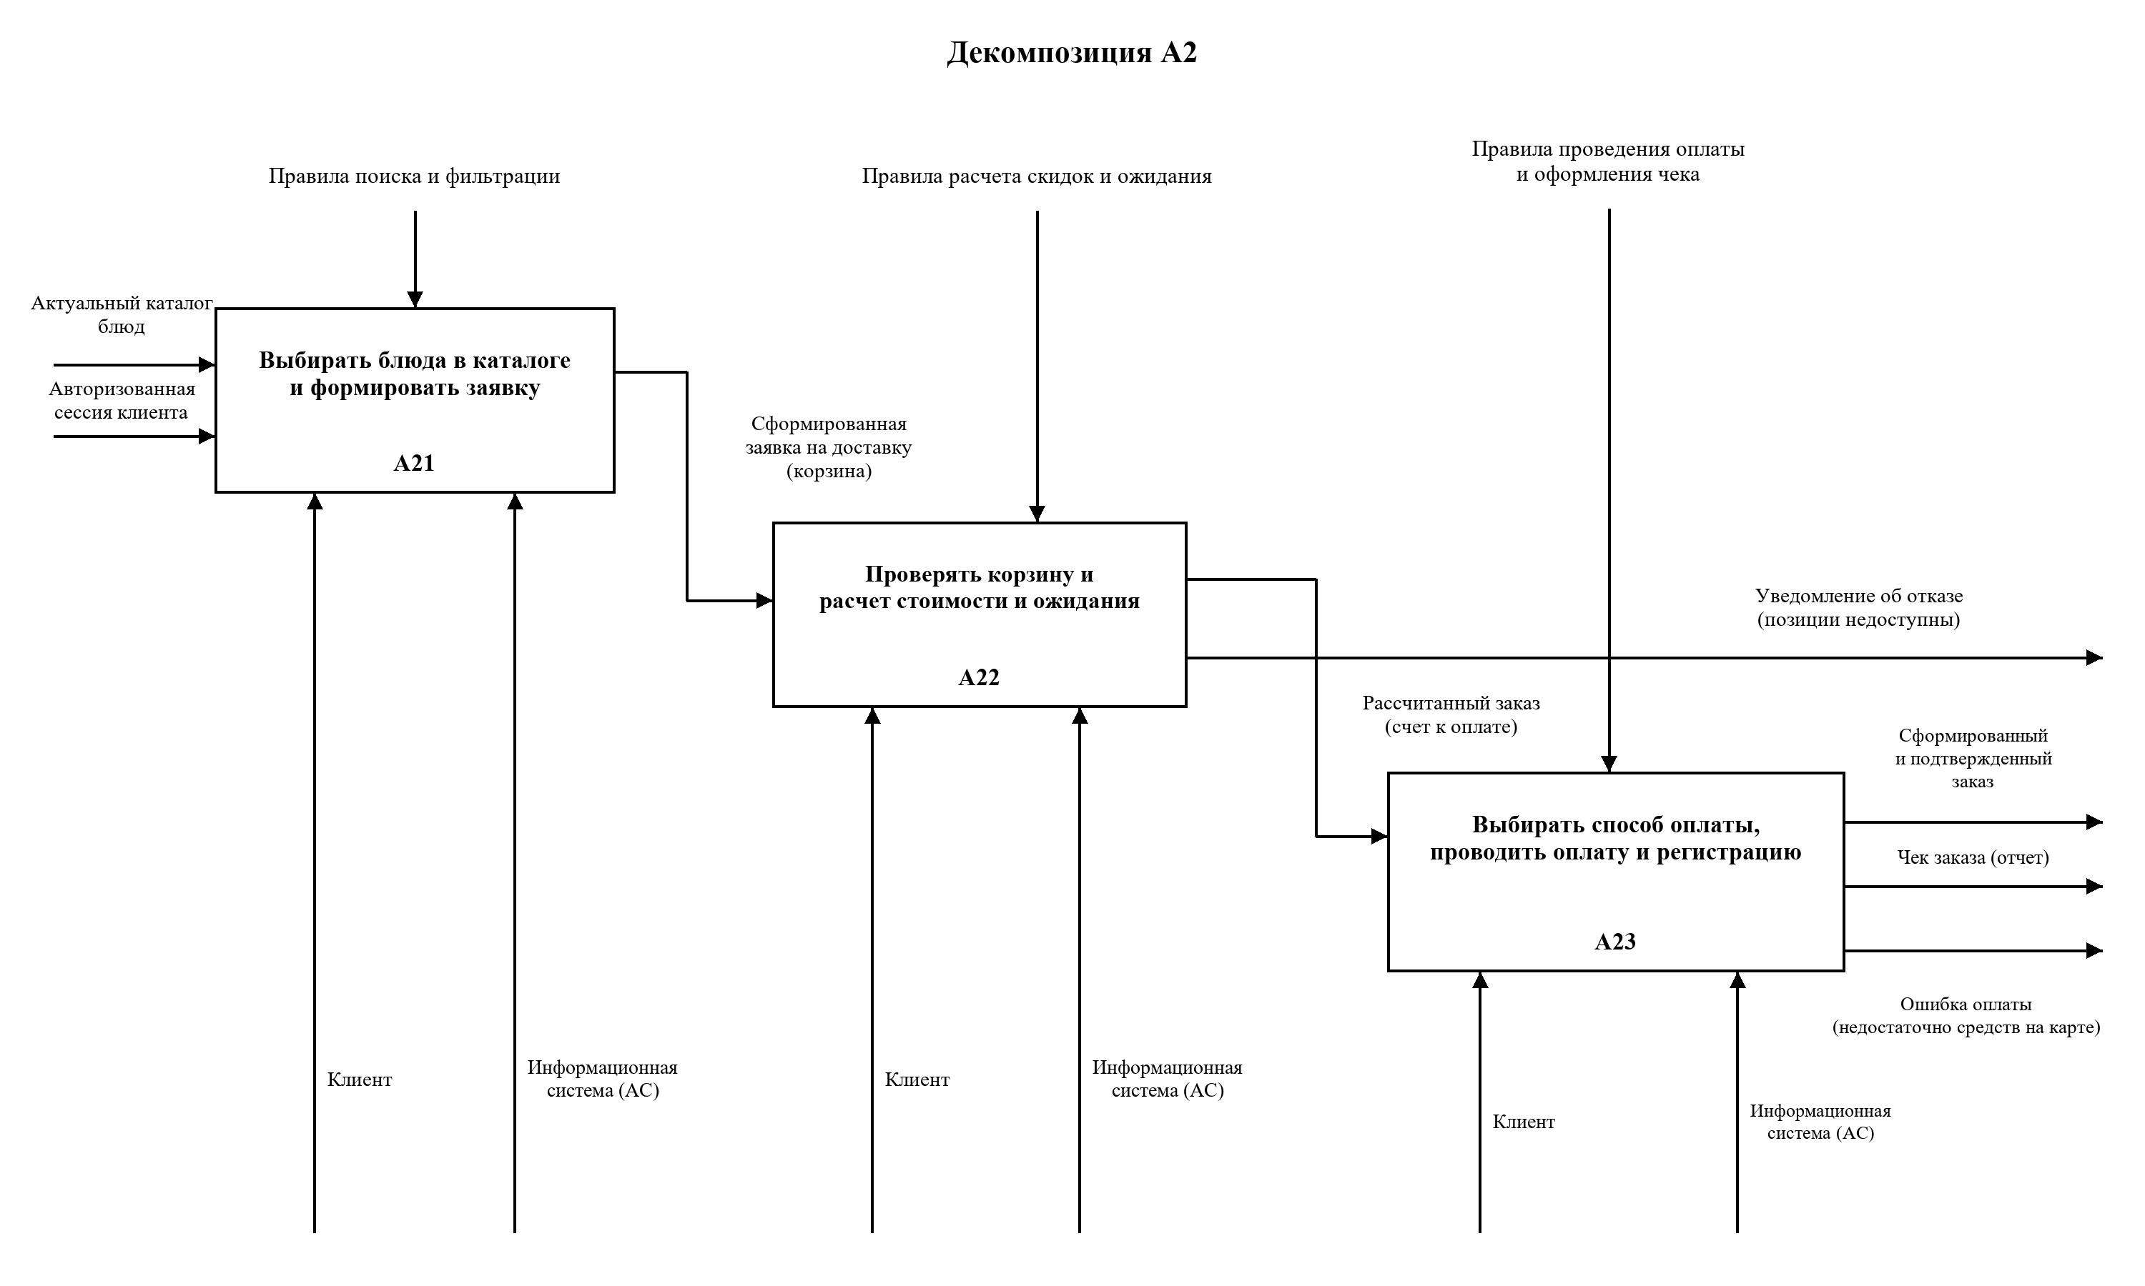

Рисунок 2.3 – Декомпозиция A2

2.4 Декомпозиция функции A23

На рисунке 2.4 детализирована оплата. Функция A231 выбирает способ оплаты и принимает реквизиты карты. При оплате наличными заказ передается в A233. При оплате картой функция A232 проверяет средства и списывает сумму, после чего A233 регистрирует заказ и формирует чек. Ошибка недостаточности средств возвращается пользователю без регистрации заказа, при этом корзина сохраняется.

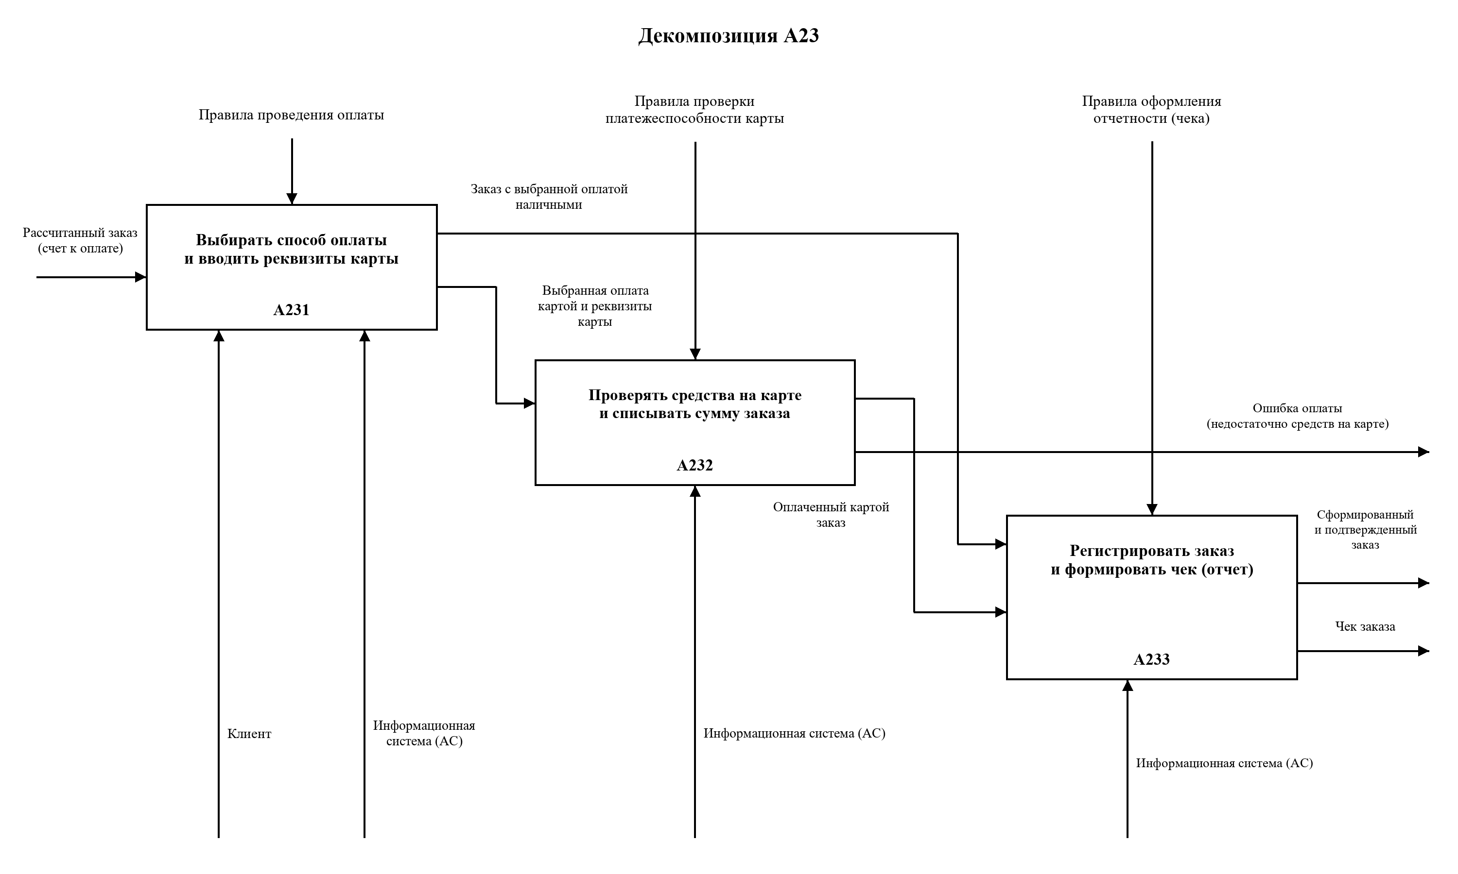

Рисунок 2.4 – Декомпозиция A23

В таблице 2.1 показано соответствие функций модели элементам программы. Такая трассировка подтверждает, что модель IDEF0 описывает именно реализованную систему, а не абстрактный процесс.

Таблица 2.1 – Соответствие функций IDEF0 элементов программы

Функция | Методы программы | Результат
A1 | registerCustomer, addUser, deleteUser, CRUD блюд | users.txt, dishes.txt
A2 | createOrder, showCart, checkoutOrder | заказ в репозитории
A22 | Order::addDish, calculateTotal, calculateWaitingTime | итог и ожидание
A23 | CashPayment::pay, CardPayment::pay | статус Подтвержден
A3 | assignCourier, Courier::deliverOrder | статус Доставлен
A4 | writeReceipt, makeSummaryReport | чек и сводный отчет

3 СТРУКТУРА ИСПОЛЬЗУЕМЫХ ДАННЫХ

3.1 Состав и формат файлов

Программа использует текстовые файлы в кодировке UTF–8. Поля разделяются символом вертикальной черты, который запрещен во вводимых текстовых значениях. Заказ хранится в виде заголовка и набора позиций, что позволяет сохранить историю даже после удаления блюда из текущего каталога.

Таблица 3.1 – Структура файлов данных

Файл | Назначение | Основные поля
data/users.txt | Учетные записи | USER; ID; роль; логин; зашифрованный пароль; должность; адрес, транспорт или уровень доступа
data/dishes.txt | Каталог блюд | D; ID; название; категория; цена; признак доступности
data/orders.txt | Заказы | ORDER; ID; клиент; курьер; статус; оплата; адрес; число позиций, затем блюда и количества
receipts/order_N.txt | Чек заказа | Реквизиты заказа, время ожидания, позиции, скидка, доставка и итог
data/summary_report.txt | Сводный отчет | Число пользователей, блюд и заказов, статусы, выручка и среднее время ожидания

3.2 Обработка данных

При запуске программа создает отсутствующие файлы и заполняет их тестовыми записями. Затем все записи загружаются в оперативную память с помощью шаблонного класса FileRepository. Пользователи хранятся в vector shared_ptr User, блюда – в vector shared_ptr Dish, заказы – в vector shared_ptr Order. Для группировки статусов в отчете используется map.
Добавление, редактирование и удаление записей изменяет контейнер и сразу сохраняет файл. Поиск и фильтрация возвращают отдельный vector, сортировка изменяет порядок контейнера. При оформлении заказа формируется временный объект Order, который после успешной оплаты добавляется в репозиторий и сохраняется в data/orders.txt. Чек записывается в отдельный текстовый файл, сводная отчетность – в data/summary_report.txt.
Разбор строки файла выполняет собственный модуль StringUtils: функция split формирует список полей, функции toInt и toDouble преобразуют числовые значения и возвращают признак успеха. Такой подход исключает использование промежуточных потоков ввода из строки и позволяет проверить, что число воспринято целиком. При выходе за границы диапазона, в частности при количестве блюда более 20 порций, выбрасывается исключение AppException, и поврежденный файл не приводит к неопределенному поведению программы.

3.3 Защита учетных данных

Пароли не хранятся в открытом виде. Функция User::encryptPassword выполняет учебное симметричное преобразование байтов строки с последующим представлением результата в шестнадцатеричном виде. При авторизации введенный пароль преобразуется тем же методом и сравнивается с сохраненным значением.
При вводе пароль не отображается: функция ConsoleUtils::readMasked читает символы с клавиатуры и выводит вместо них звездочки. Обратная связь удаляется клавишей Backspace, а перенос строки завершает ввод. Если стандартный поток ввода перенаправлен в файл, функция автоматически переходит на обычное чтение строки, благодаря чему автоматические проверки остаются воспроизводимыми.
Для проверки в зашифрованном виде достаточно сравнения строк, поэтому база пользователей не содержит паролей в читаемом виде. Такое решение отмечено как учебное: в реальных системах применяются необратимые хеш–функции с солью. Ограничение 20 порций и проверка доступности блюда выполняются на уровне класса Order, поэтому правило действует независимо от точки вызова – из меню клиента или из тестов.

4 ОПИСАНИЕ СОЗДАННЫХ ПРОГРАММНЫХ КОНСТРУКЦИЙ

4.1 Инкапсуляция, наследование и полиморфизм

Базовый класс Entity хранит идентификатор и статический счетчик созданных сущностей, объявляет виртуальный деструктор и чистые виртуальные методы toString и save. Класс User наследует Entity и добавляет логин, зашифрованный пароль, чистые виртуальные методы getRole и showMenu. Класс Staff является промежуточным уровнем, а Courier и Admin наследуют Staff. Таким образом реализованы три уровня наследования.

class Entity {
protected:
int id;
static int totalCount;

public:
Entity(int id);
virtual ~Entity() = default;

int getId() { return id; }
static int getTotalCount() { return totalCount; }

virtual string toString() = 0;
virtual void save(ostream& out) = 0;
};

class User : public Entity { ... virtual void showMenu() = 0; };
class Staff : public User { ... };
class Courier : public Staff { ... };
class Admin : public Staff { ... };

Абстрактные классы Entity, User и IPaymentMethod запрещают создание объектов базового типа. Виртуальные методы toString, save, showMenu, getRole и pay переопределяются в производных классах. Конкретный объект вызывается через указатель на базовый класс, что обеспечивает полиморфизм: меню администратора, курьера и клиента открывается одним кодом через shared_ptr User.

4.2 Передача параметров, встроенные и дружественные функции

Параметры передаются по значению в функциях readLine, fitCell, setName и encryptPassword. Передача по ссылке используется в writeReceipt, deliverOrder, printOrders и потоковых операторах. Встроенными являются getId, getTotalCount, setAvailability и другие короткие методы, реализованные непосредственно в заголовочном файле.

void Dish::setName(string newName);
void DeliverySystemApp::writeReceipt(Order& order);
int Entity::getId() { return id; }

Дружественные функции operator<< и operator>> для Dish имеют доступ к закрытым полям и используются для потокового ввода–вывода.

4.3 Пространства имен и шаблоны

Прикладные классы размещены в пространстве имен FoodDeliverySystem, консольные функции – во вложенном пространстве ConsoleUtils, функции разбора строк – в пространстве StringUtils. Используется и стандартное пространство std. Шаблон FileRepository реализует контейнер, поиск по ID, удаление, сортировку, фильтрацию, сохранение и загрузку. Методы sort и filter являются шаблонными и принимают компаратор или предикат.

template <typename T>
class FileRepository {
vector<shared_ptr<T>> items;
string filename;

public:
template <typename Compare>
void sort(Compare compare);

template <typename Predicate>
vector<shared_ptr<T>> filter(Predicate predicate);

void saveToFile();
void loadFromFile();
};

Пространство StringUtils заменяет разбор через промежуточный поток ввода: функции split, toInt и toDouble написаны на базе стандартных преобразующих функций и возвращают признак успеха, если вся строка израсходована.

vector<string> split(string line, char delimiter);
bool toInt(string text, int& result);
bool toDouble(string text, double& result);

4.4 Исключения и контроль ошибок

Созданы классы AppException, FileException и InsufficientFundsException. Последний хранит требуемую и доступную суммы. Исключения выбрасываются при некорректных полях, повреждении файла, пустом заказе, отсутствии способа оплаты, превышении 20 порций и недостаточности средств. Проверка is_open, fail и bad выполняется для всех файловых потоков.

class AppException : public exception {
protected:
string message;

public:
AppException(string message) : message(message) {}
const char* what() const noexcept override { return message.c_str(); }
};

4.5 Перегрузка методов и операторов

В классе Order перегружены addDish для одной позиции и позиции с количеством. Переопределены операторы += для добавления блюда, less–than для сравнения цен блюд, а также потоковые операторы ввода и вывода. Методы toString, save, showMenu, getRole и pay переопределены в производных классах.

void addDish(shared_ptr<Dish> dish);
void addDish(shared_ptr<Dish> dish, int quantity);
Order& operator+=(shared_ptr<Dish> dish);
bool operator<(Dish& other);

4.6 Статические поля и методы

Поле Entity::totalCount увеличивается при создании каждой сущности, а метод getTotalCount возвращает результат. Статический метод User::encryptPassword выполняет преобразование пароля. Статический метод DeliverySystemApp::getInstance реализует доступ к единственному объекту приложения. В классе Order объявлены постоянные статические поля maxQuantityPerDish, preparationTime, kitchenDelay и deliveryTime, которые задают правила заказа и расчета ожидания в одном месте.

class Order : public Entity {
public:
static constexpr int maxQuantityPerDish = 20;
static constexpr int preparationTime = 15;
static constexpr int kitchenDelay = 3;
static constexpr int deliveryTime = 20;

4.7 Динамическая память и умные указатели

В классе Order используется динамический символьный буфер receiptBuffer. При формировании чека память выделяется оператором new char[], заполняется и освобождается в деструкторе. Для копирования строк применяется memcpy. Одновременно используются shared_ptr для блюд и репозиториев, unique_ptr для способа оплаты.

string report = buildReceipt();
delete[] receiptBuffer;
receiptBuffer = new char[report.size() + 1];
memcpy(receiptBuffer, report.c_str(), report.size() + 1);
out << receiptBuffer;

4.8 Потоки ввода–вывода

Программа использует cin, cout, cerr, ifstream, ofstream и ostringstream. Операторы вывода перегружены для пользовательских классов. Перед чтением и после записи проверяется состояние потока. Ошибка открытия или записи приводит к FileException, а некорректный разбор данных – к AppException. Разбор строк файлов выполняется без промежуточных потоков ввода, собственными функциями модуля StringUtils.

4.9 Паттерны проектирования

В приложении реализован порождающий паттерн Singleton: конструктор DeliverySystemApp закрыт, копирование запрещено, объект доступен через getInstance. Паттерн Factory Method используется в User::load: по текстовому признаку роли создаются объекты Customer, Courier или Admin и возвращаются через указатель на базовый класс User [3].

DeliverySystemApp& DeliverySystemApp::getInstance() {
static DeliverySystemApp instance;
return instance;
}

4.10 Цветной интерфейс, очистка экрана и таблицы

Интерфейс использует system(cls) для очистки экрана и функцию pauseScreen, которая задерживает вывод до нажатия Enter. Заголовки выводятся голубым цветом, приглашения – желтым, успешные сообщения – зеленым, ошибки – красным, границы таблиц – серым. Очистка экрана и пауза выполняются только когда вывод идет в консоль, поэтому автоматические проверки получают полный текст без потерь.
Для идеального выравнивания таблиц применяется функция fitCell. Она считает длину строки по символам UTF–8, а не по байтам, поэтому кириллица и латиница занимают одинаковые позиции. При превышении ширины выполняется безопасный обрез по границе UTF–8 символа и добавление трех точек. Все границы и ячейки таблицы имеют одинаковое количество отображаемых символов.

size_t utf8Length(string text) {
size_t result = 0;
for (unsigned char c : text) {
if ((c & 0xC0) != 0x80) {
++result;
}
}
return result;
}

4.11 Расчет стоимости и времени ожидания

Стоимость заказа формируется из суммы блюд, скидки 10 % при стоимости от 50 руб. и доставки 3 руб., которая отменяется, если сумма со скидкой достигает 60 руб. Примерное время ожидания рассчитывается по правилу: 15 минут базового приготовления, по 3 минуты на каждую позицию, по одной минуте на каждую порцию и 20 минут на доставку.

int Order::calculateWaitingTime() {
if (dishes.empty()) {
return 0;
}

int units = 0;
for (int quantity : quantities) {
units += quantity;
}
return preparationTime + kitchenDelay * static_cast<int>(dishes.size()) +
units + deliveryTime;
}

Результат выводится в корзине, в чеке заказа, в таблице заказов и усредняется в сводном отчете. Например, заказ из двух пиццерийных позиций общим количеством 21 порция оценивается в 15 + 6 + 21 + 20 = 62 минуты.
Таблица 4.1 приводит три расчета, которые получены в автоматических проверках раздела 8, что подтверждает корректность формул.

Таблица 4.1 – Примеры расчета заказа

Состав заказа | Скидка | Доставка | Итого | Ожидание
Пицца Маргарита, 2 порции | 0.00 | 3.00 | 40.00 | 40 мин
Пицца Маргарита 2 порции и чизкейк 1 порция | 0.00 | 3.00 | 49.00 | 44 мин
Пицца Маргарита 1 порция и пепперони 20 порций | 45.85 | 0.00 | 412.65 | 62 мин

5 РАЗРАБОТКА И ОПИСАНИЕ ДИАГРАММЫ КЛАССОВ ПРИЛОЖЕНИЯ

Исходная диаграмма классов была перегружена: в одном изображении одновременно показывались предметные классы, сервисные классы, иерархия исключений и полный состав полей. Для читаемости диаграмма разделена на две: предметную область и сервисный слой. Исправлены и смысловые ошибки: шаблон FileRepository больше не показан наследником Entity, добавлены недостающие поля Order, связь с IPaymentMethod разделена на композицию unique_ptr и агрегацию shared_ptr Dish, уточнены абстрактные классы.

5.1 Диаграмма классов предметной области

На рисунке 5.1 показана иерархия сущностей. Entity является абстрактным базовым классом с идентификатором и статическим счетчиком. User также абстрактен и порождает Customer и промежуточный Staff, от которого наследуются Courier и Admin, что дает три уровня наследования. Order агрегирует блюда и композиционно владеет способом оплаты, производным от абстрактного IPaymentMethod.

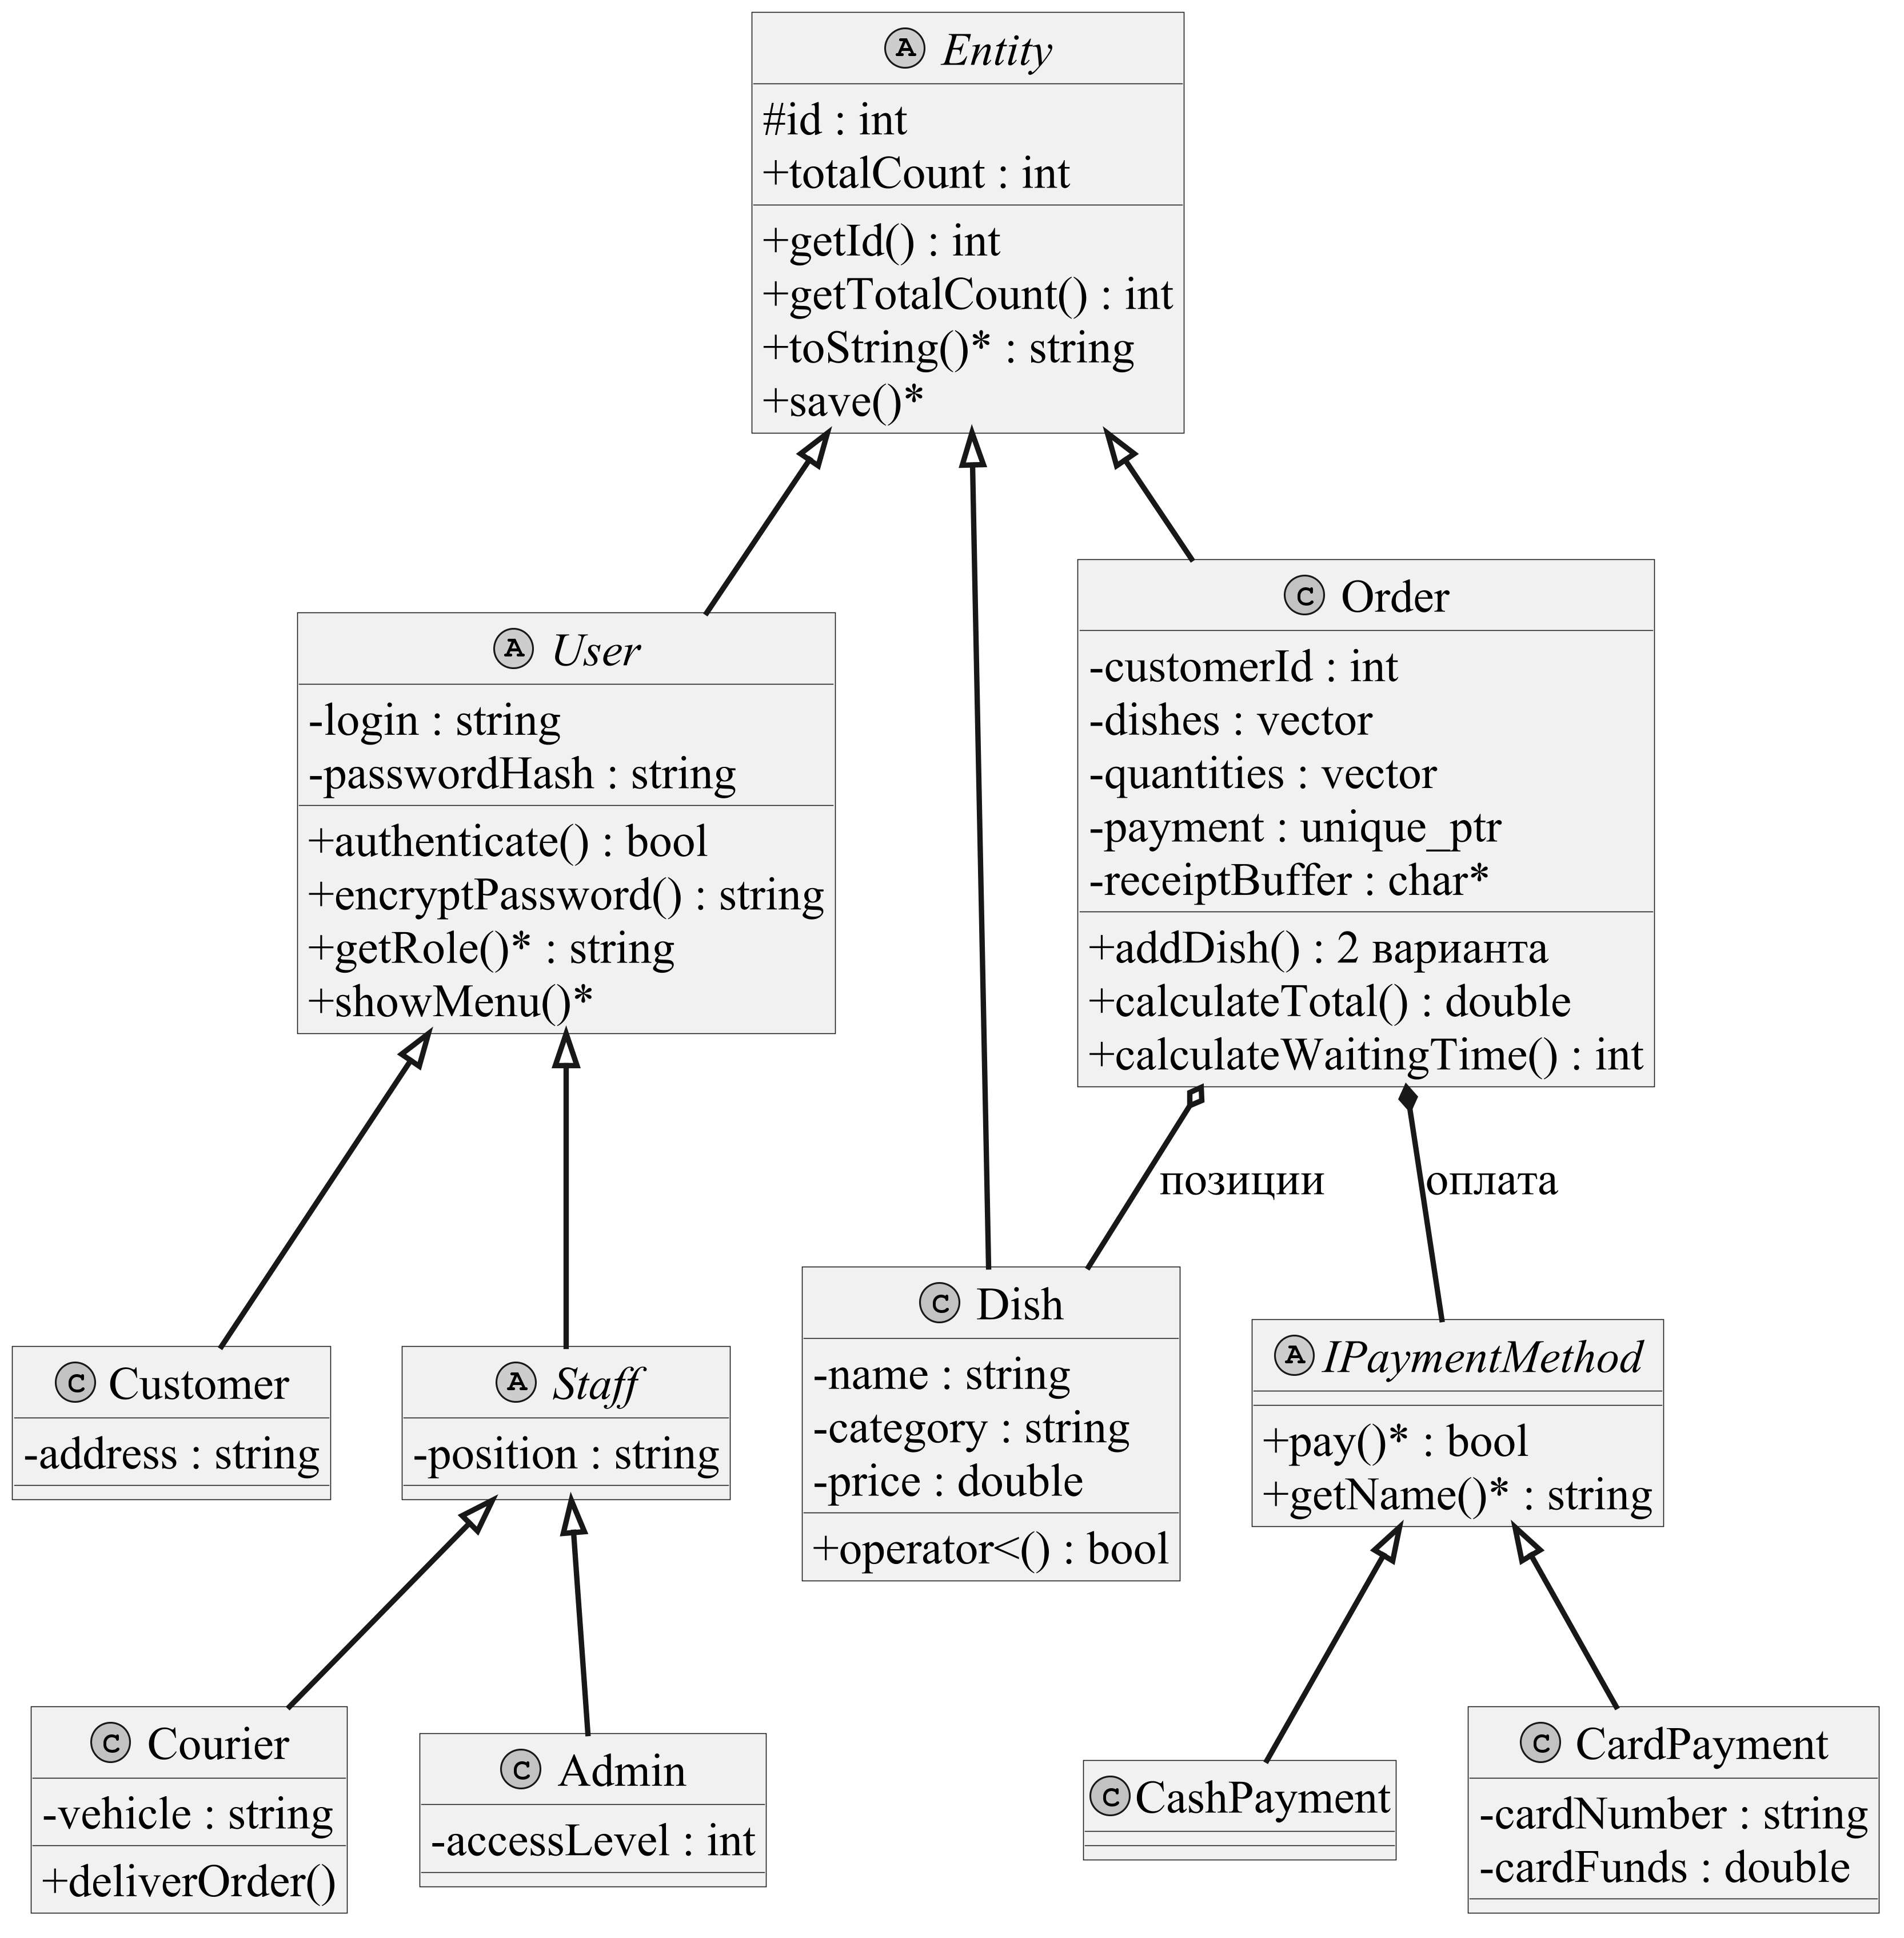

Рисунок 5.1 – Диаграмма классов предметной области

5.2 Диаграмма сервисных классов

На рисунке 5.2 представлен слой обслуживания. DeliverySystemApp является синглтоном и композиционно владеет тремя экземплярами шаблона FileRepository. Иерархия исключений AppException, FileException и InsufficientFundsException описана отдельно. Отдельно показаны функции пространств имен ConsoleUtils и StringUtils, через которые приложение выполняет ввод–вывод и разбор строк.

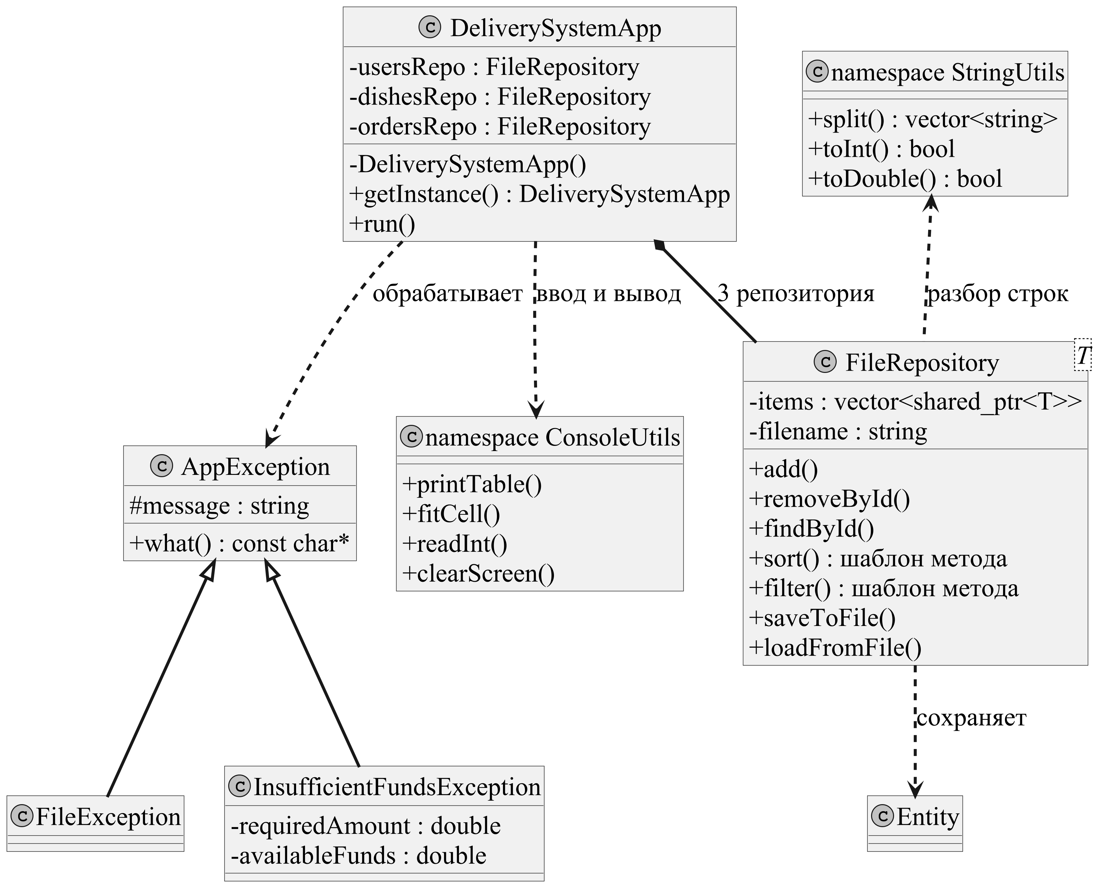

Рисунок 5.2 – Диаграмма сервисных классов

6 РАЗРАБОТКА И ОПИСАНИЕ ДИАГРАММ ВАРИАНТОВ ИСПОЛЬЗОВАНИЯ

Исходная диаграмма вариантов использования содержала ошибки: связи extend были направлены неверно, актеры перекрывали подписи, а набор вариантов не соответствовал фактическим меню программы. Модель перестроена и разделена на две диаграммы, каждая из которых помещается на страницу без потери читаемости. Границу системы задает прямоугольник, актеры расположены вне границы, связи include направлены от базового варианта к включаемому, связи extend – от расширяющего варианта к базовому.

6.1 Варианты использования гостя и клиента

На рисунке 6.1 показаны сценарии гостя и клиента. Гость выполняет самостоятельную регистрацию клиента и авторизацию. Клиент просматривает каталог, формирует заказ, оплачивает его и обращается к истории заказов. Вариант формирования заказа включает проверку доступности блюд с ограничением 20 порций, расчет стоимости и времени ожидания, а также оплату. Оплата, в свою очередь, включает формирование чека и расширяется сценарием нехватки средств на карте.

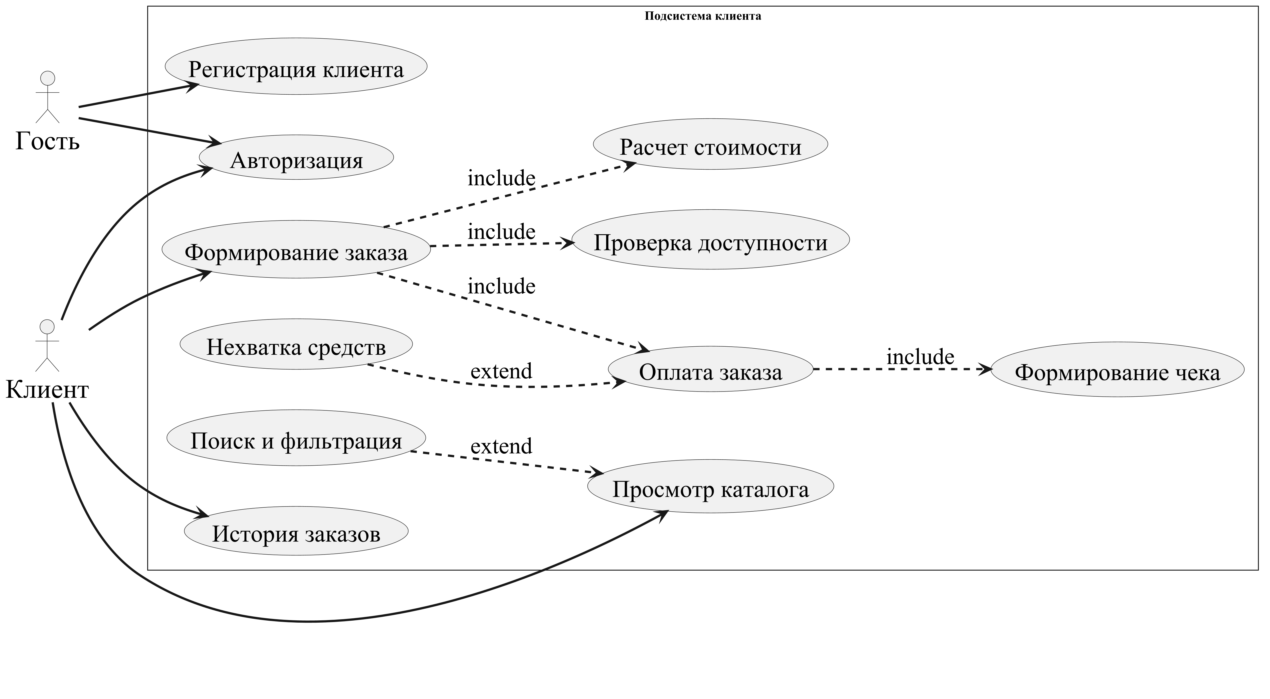

Рисунок 6.1 – Диаграмма вариантов использования гостя и клиента

6.2 Варианты использования курьера и администратора

На рисунке 6.2 представлены сценарии сотрудников. Курьер авторизуется и подтверждает доставку назначенных заказов. Администратор авторизуется, просматривает каталог, управляет каталогом блюд, назначает курьера, формирует сводный отчет и управляет пользователями. Управление пользователями включает добавление курьера и удаление курьера, что отражает требование регистрировать и удалять курьеров только средствами администратора.

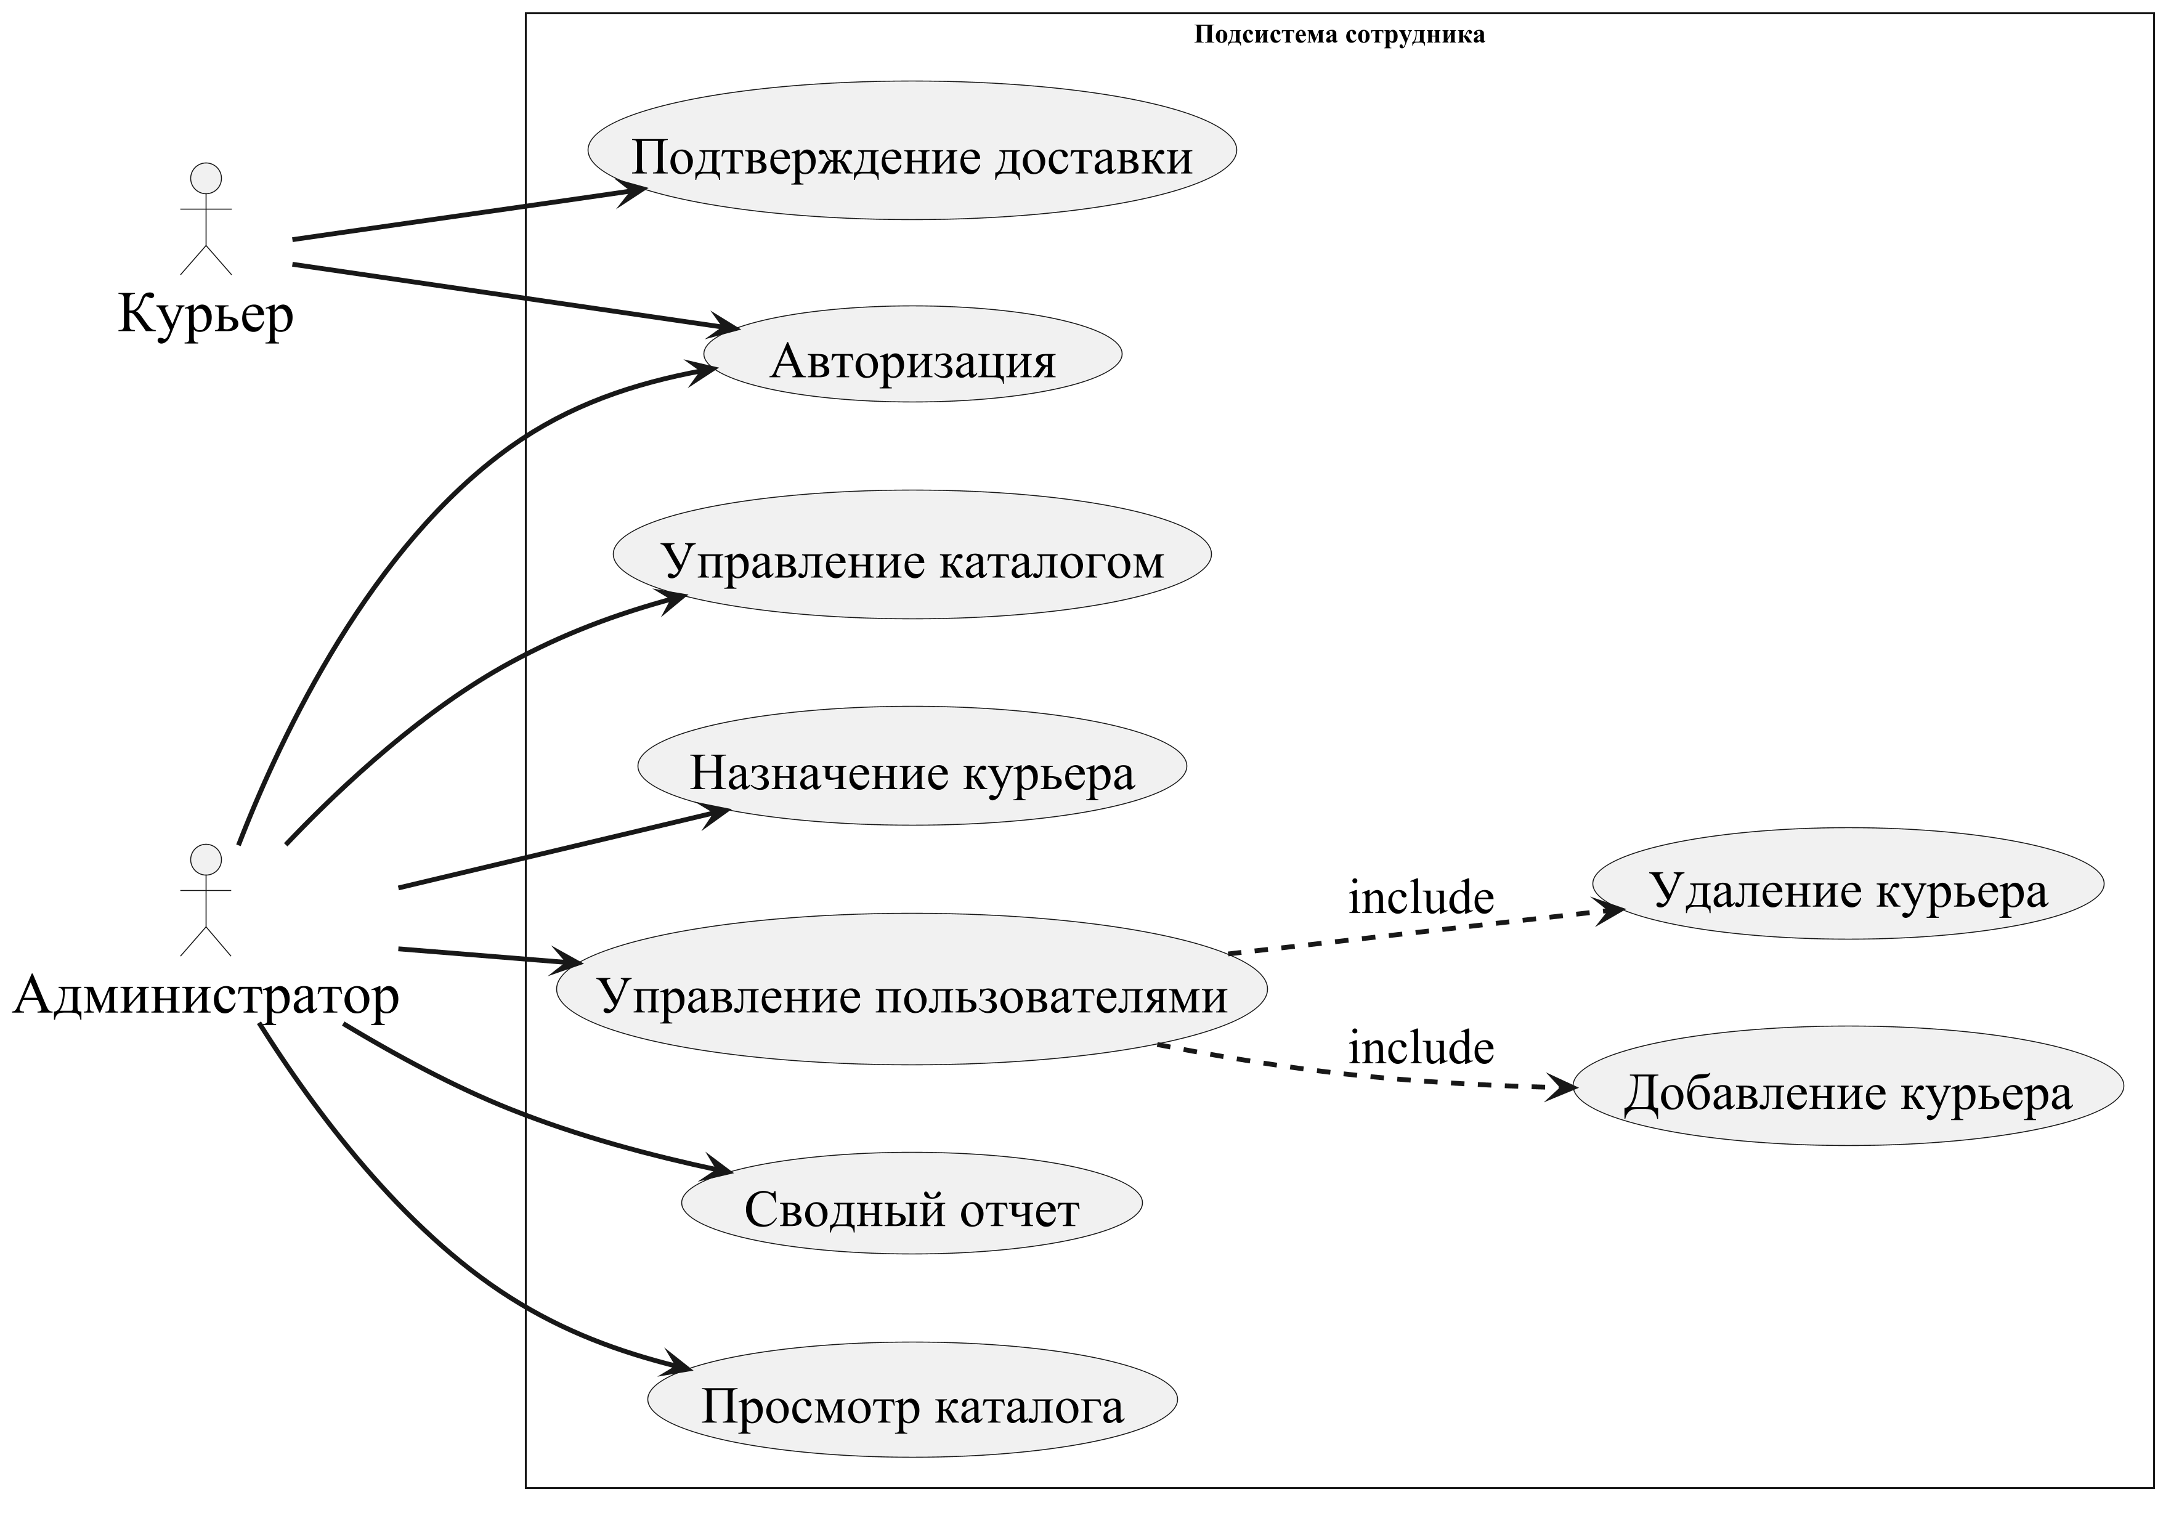

Рисунок 6.2 – Диаграмма вариантов использования курьера и администратора

7 БЛОК–СХЕМЫ АЛГОРИТМОВ РАБОТЫ ПРОГРАММЫ

7.1 Алгоритм работы приложения

На рисунке 7.1 показан главный цикл. Программа инициализирует и загружает файлы, предлагает главное меню и обрабатывает выбор: авторизация с открытием меню роли, самостоятельная регистрация клиента либо выход с сохранением всех репозиториев. Неудачная авторизация повторяется не более трех раз, после чего управление возвращается в главное меню.

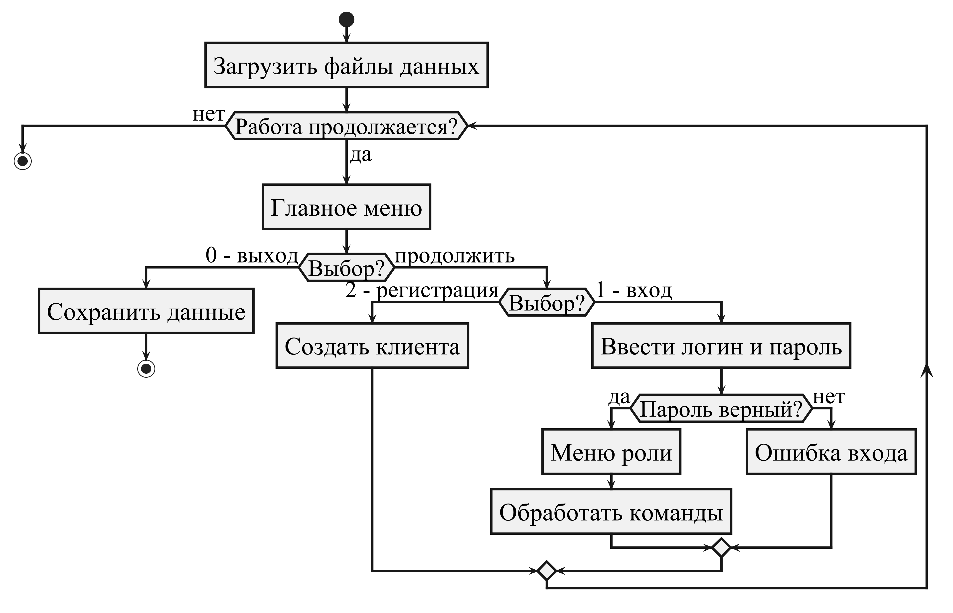

Рисунок 7.1 – Блок–схема алгоритма работы программы

7.2 Алгоритм формирования заказа

На рисунке 7.2 представлен метод DeliverySystemApp::createOrder вместе с checkoutOrder. Пользователь выбирает блюдо и количество, система проверяет доступность и ограничение 20 порций, после чего показывает расчет стоимости и времени ожидания. При успешной оплате заказ получает статус Подтвержден, сохраняется в файл и печатает чек; при ошибке оплаты корзина сохраняется, и пользователь может выбрать другой способ.

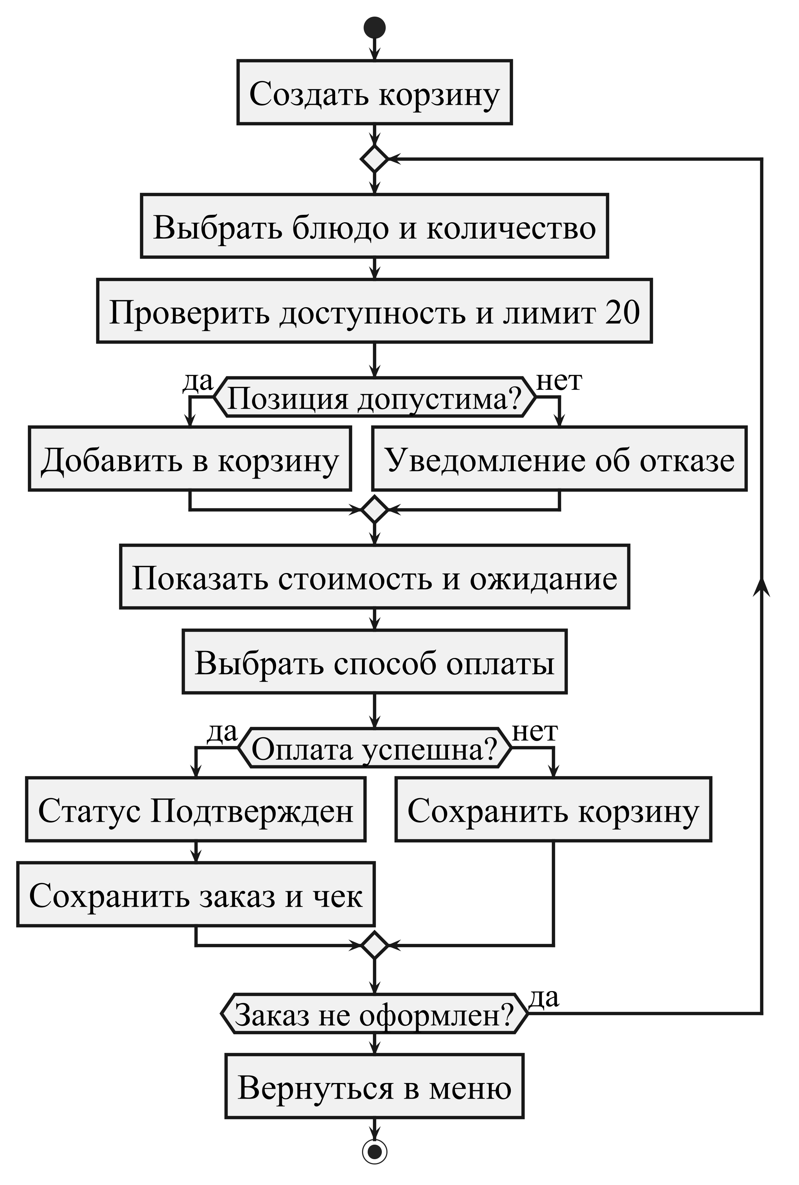

Рисунок 7.2 – Блок–схема алгоритма формирования заказа

7.3 Алгоритм оплаты картой

На рисунке 7.3 показан метод CardPayment::pay. Проверяется положительность суммы, затем сравниваются доступные средства и стоимость заказа. При недостаточности средств выбрасывается InsufficientFundsException, который перехватывается меню оплаты; при достаточности сумма списывается и возвращается значение true.

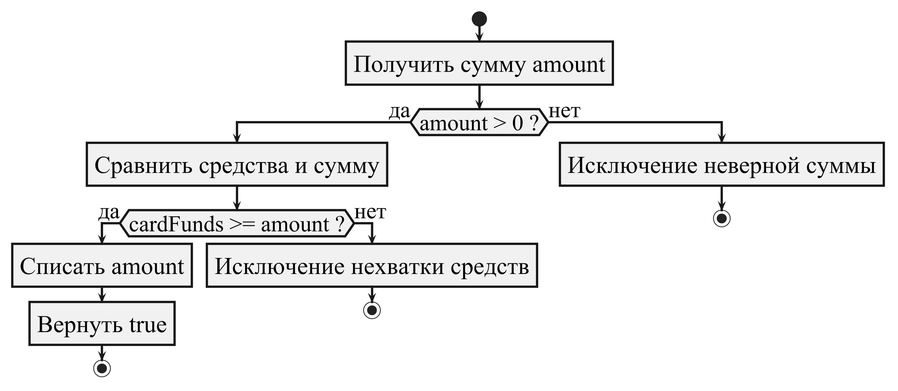

Рисунок 7.3 – Блок–схема алгоритма оплаты картой

Алгоритм оплаты спроектирован так, чтобы ошибка не приводила к потере корзины. Исключение InsufficientFundsException перехватывается в checkoutOrder, способ оплаты очищается, а пользователь возвращается в меню выбора оплаты. Поэтому попытка оплатить заказ с недостаточными средствами не создает запись в orders.txt, что подтверждается автоматической проверкой: после двух неудачных попыток в файле ровно один заказ.
Проверка номера карты выполняется до запроса остатка на счете, поэтому ошибочный ввод не приводит к лишним действиям. Сравнение средств выполняется с малой добавкой epsilon, чтобы точная оплата суммы заказа, например 79.20 руб., не была отклонена из–за особенностей двоичного представления вещественных чисел.

8 ОПИСАНИЕ ПРОГРАММЫ И РЕЗУЛЬТАТЫ ПРОВЕРОК

8.1 Состав и запуск проекта

Программа поставляется как готовый проект Visual Studio: FoodDeliverySystem.sln и FoodDeliverySystem.vcxproj. Решение содержит конфигурации Debug и Release для платформ Win32 и x64, стандарт C++17, ключ компиляции /utf–8 и статическую библиотеку времени выполнения. Рабочий каталог отладчика настроен на папку проекта, поэтому каталоги data и receipts создаются рядом с FoodDelivery.exe. Для сборки без среды разработки предназначен файл build.bat, для запуска – run.bat.
Исходный код разделен на файлы: Entity, Exceptions, ConsoleUtils, StringUtils, Dish, User, Payment, Order, FileRepository, DeliverySystemApp и main. Всего десять пар заголовочных и исходных файлов и один чисто шаблонный файл репозитория.

8.2 Руководство пользователя

Работа с системой начинается с главного меню, где доступны три действия: авторизация, самостоятельная регистрация клиента и выход. Тестовые учетные записи создаются автоматически: admin с паролем admin123, courier и courier2 с паролем courier123, client с паролем client123. При самостоятельной регистрации запрашиваются только логин и пароль, причем пароль вводится скрытым вводом, а идентификатор учетной записи клиенту не сообщается.
Клиент получает меню из трех пунктов: каталог блюд, формирование заказа и история заказов. В каталоге доступны просмотр всех записей, поиск по названию и категории, сортировка по названию и цене, фильтрация по категории и по доступности. Оформление заказа начинается с адреса доставки: он вводится при заказе, а для клиента из профиля предлагается сохраненный адрес по умолчанию. Далее вводится идентификатор блюда и количество от 1 до 20 порций; программа показывает корзину, итоговую сумму и примерное время ожидания, после чего предлагает оплатить заказ наличными либо картой.
Курьер видит назначенные ему заказы и подтверждает доставку, после чего заказ получает статус Доставлен. Администратор работает с восемью пунктами меню: каталог, добавление, редактирование и удаление блюда, управление пользователями, просмотр всех заказов, назначение курьера и сводная отчетность. Именно в меню администратора регистрируются и удаляются курьеры; самостоятельная регистрация создает только учетную запись клиента.

8.3 Результаты автоматических проверок

Программа проверена в двенадцати автоматических сценариях, которые запускают приложение в отдельном временном каталоге, подают заранее подготовленную последовательность ввода и анализируют вывод, включая контроль ровности всех таблиц и содержимого файлов данных.

Таблица 8.1 – Результаты проверки программы

Сценарий | Ожидаемый результат | Итог
Первый запуск | Создаются файлы данных, пароли не хранятся в открытом виде | Пройден
Три неверные попытки входа | Авторизация прекращается после трех попыток | Пройден
Каталог, поиск, сортировка, фильтры | Таблицы выровнены для русских и английских символов | Пройден
CRUD блюд и пользователей | Добавление, изменение и удаление сохраняются в файлах | Пройден
Наличный заказ и доставка | Статус Подтвержден, чек, отчет со средним временем ожидания | Пройден
Перезапуск | Заказ загружается из файла, история сохраняется | Пройден
Ошибка карты | Исключение перехватывается, заказ не регистрируется | Пройден
Недоступное блюдо | Выводится уведомление об отказе, позиция не добавляется | Пройден
Саморегистрация и лимит 20 | Создан клиент, превышение количества отклонено | Пройден
Некорректный ввод | Программа запрашивает повторный ввод | Пройден
Поврежденный файл | Выводится контролируемая критическая ошибка | Пройден
Количество 21 в файле | Загрузка прервана сообщением о допустимом диапазоне | Пройден

8.4 Скриншоты работы программы

Снимки экрана получены из реальной консоли Windows в кодировке UTF–8 и подтверждают цветной интерфейс, выравнивание смешанных русских и английских данных и вывод новых правил: ограничения количества, времени ожидания и самостоятельной регистрации.

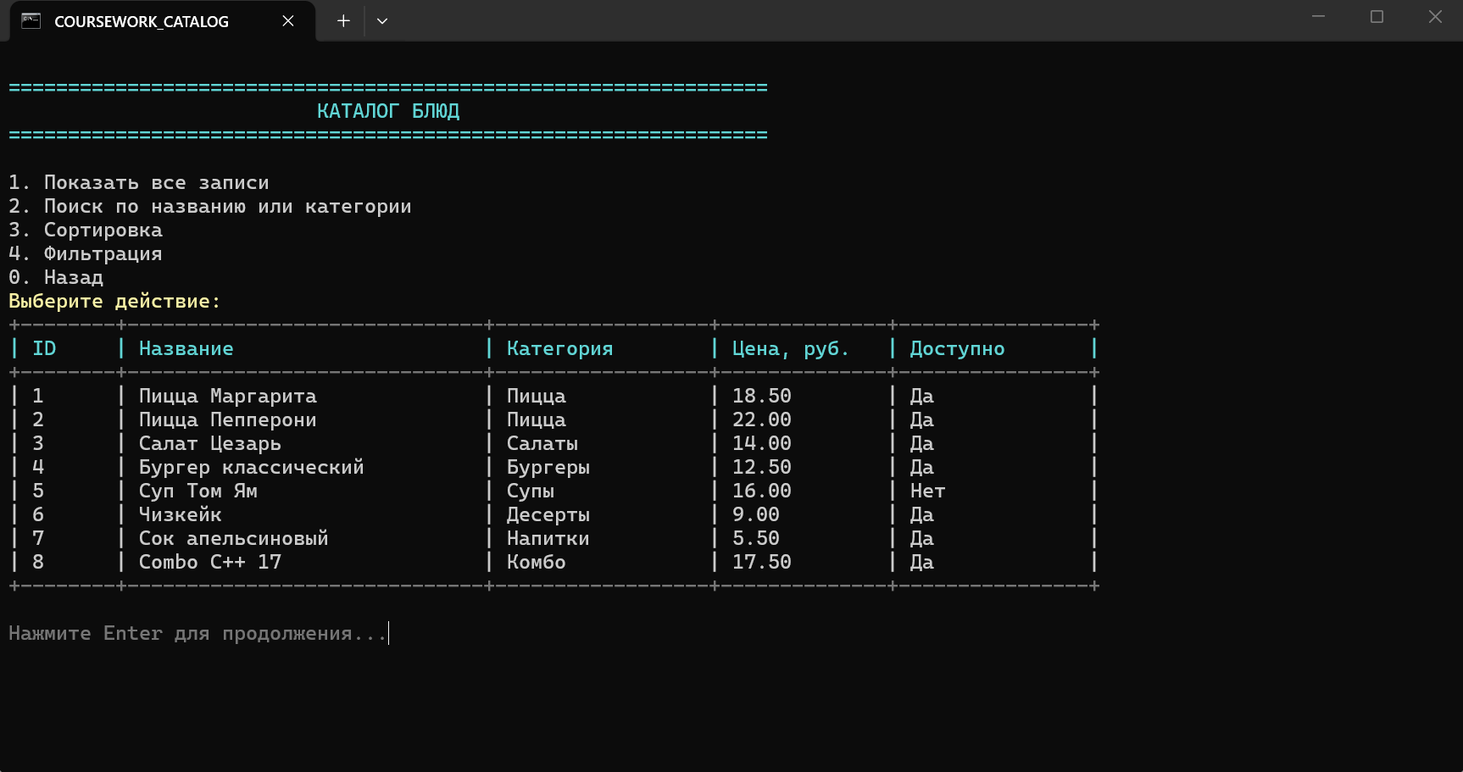

Рисунок 8.1 – Каталог блюд с русскими и английскими названиями

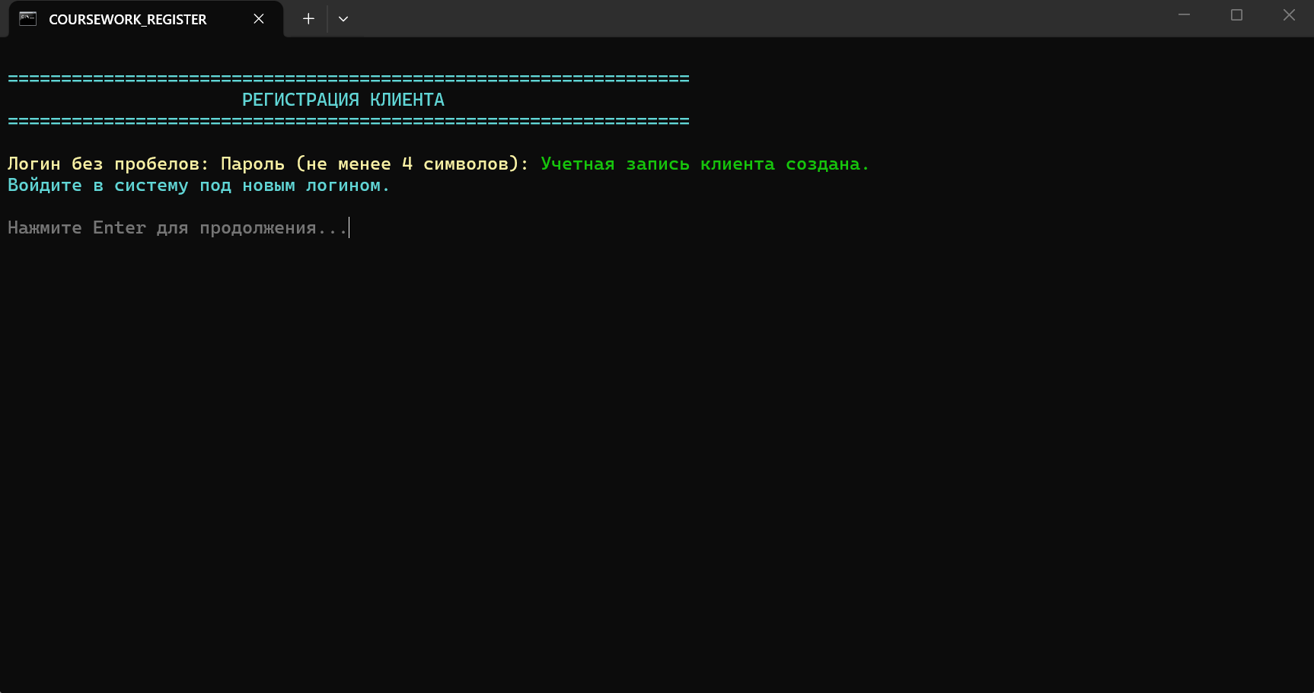

Рисунок 8.2 – Самостоятельная регистрация клиента из главного меню

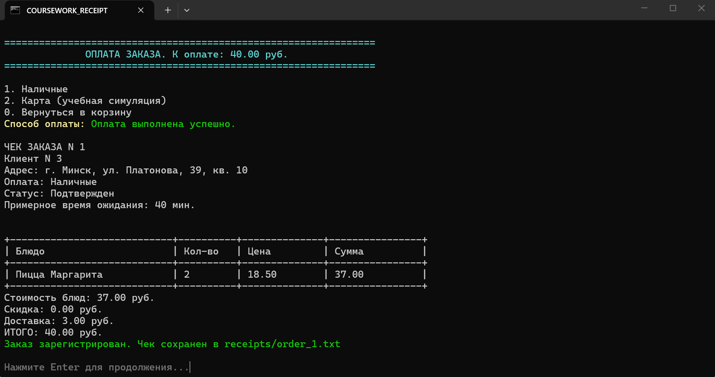

Рисунок 8.3 – Чек после оплаты наличными с примерным временем ожидания

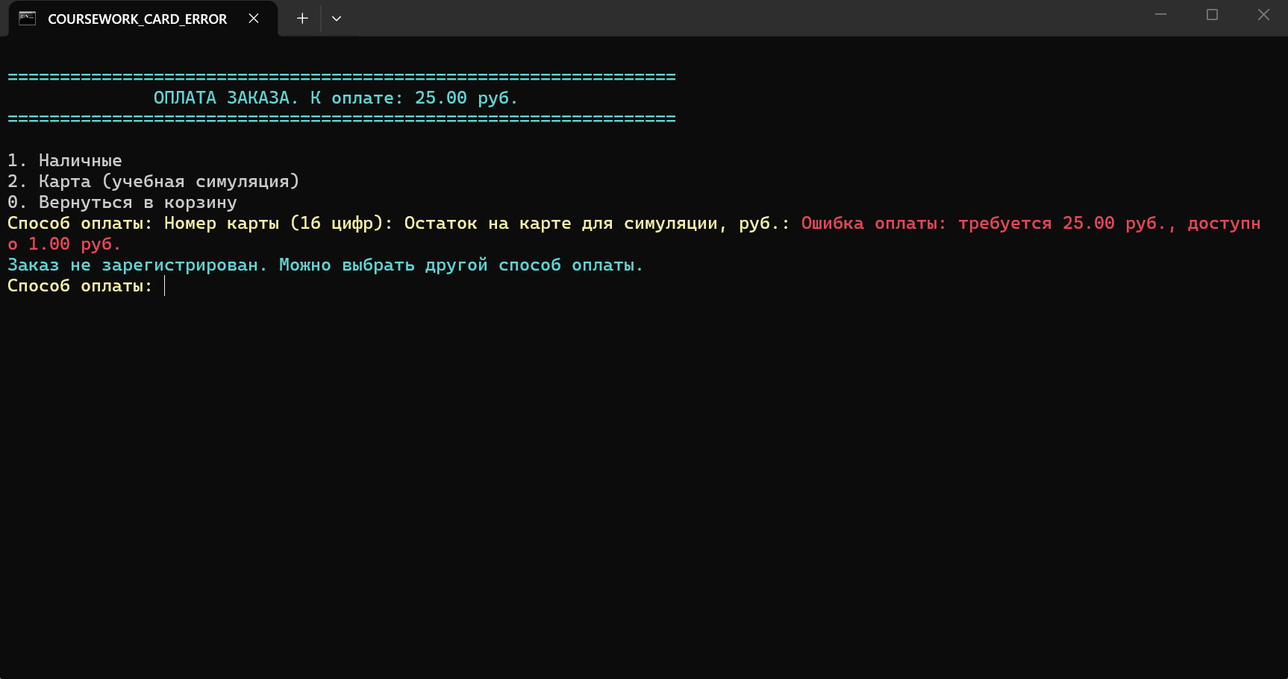

Рисунок 8.4 – Обработка ошибки недостаточности средств на карте

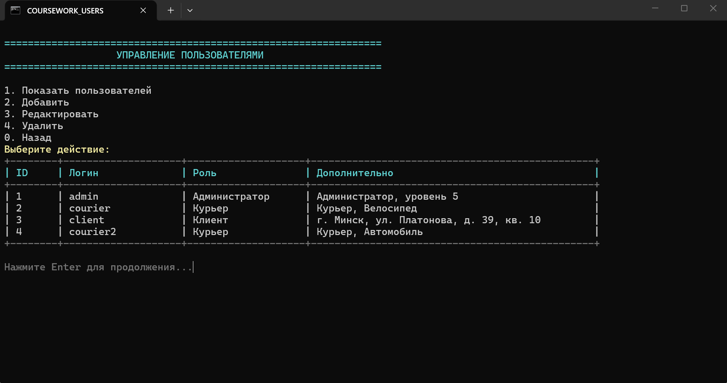

Рисунок 8.5 – Таблица пользователей и ролей в меню администратора

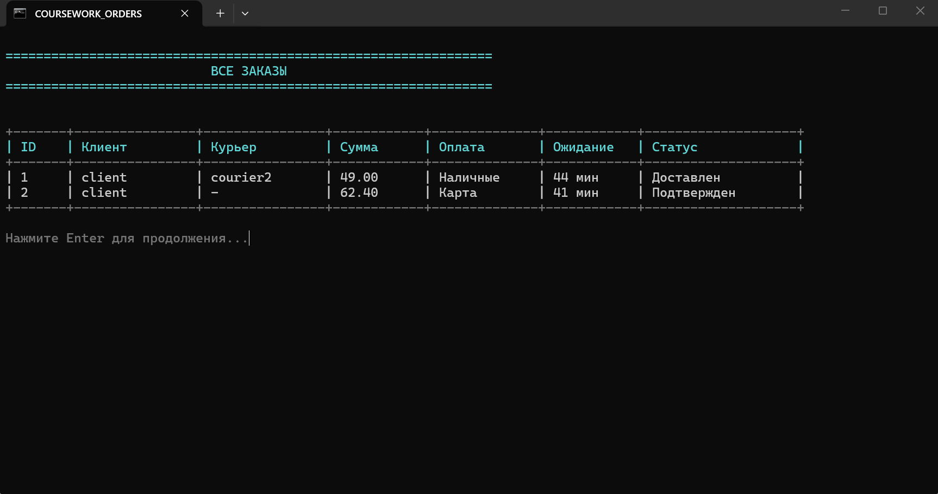

Рисунок 8.6 – Таблица заказов со статусами и временем ожидания

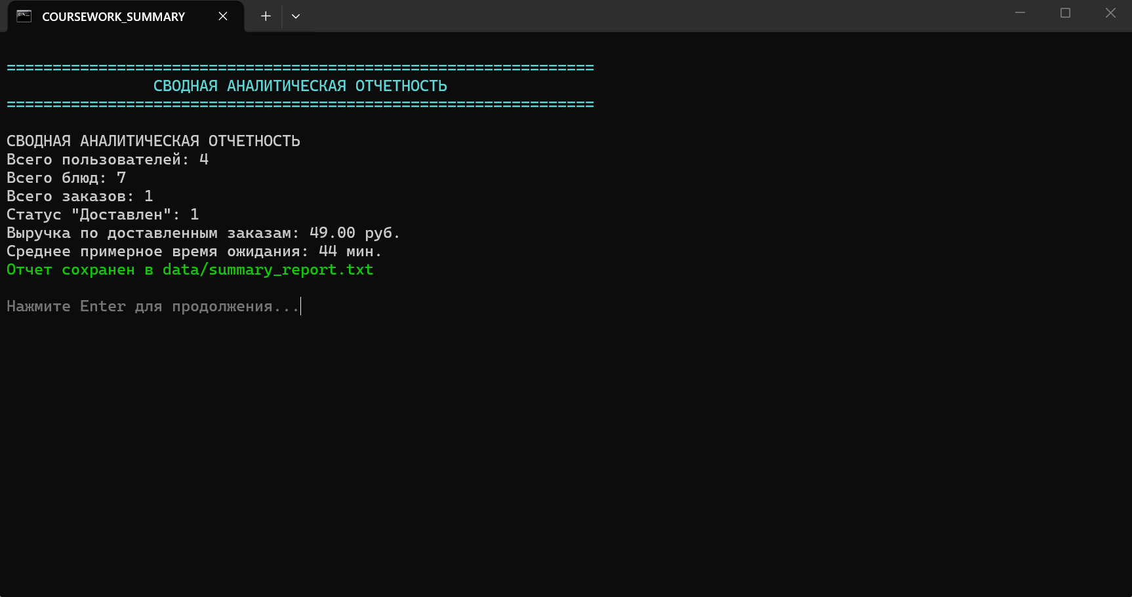

Рисунок 8.7 – Сводная аналитическая отчетность

Совокупность приведенных снимков подтверждает выполнение основных требований: интерфейс цветной и очищается между экранами, таблицы ровные при смешанных русских и английских данных, пароль вводится скрытым способом, клиент регистрируется самостоятельно, адрес доставки запрашивается при оформлении заказа, а сводный отчет содержит только показатели работы службы без служебных отладочных строк.

ЗАКЛЮЧЕНИЕ

По состоянию на контрольную точку №2 выполнены разделы 1–8 задания. Исследованы предметная область и состояние рынка доставки готовой еды, изучены программные аналоги, построена функциональная модель IDEF0 с контекстной диаграммой и тремя уровнями декомпозиции, описана структура данных, сформулированы функциональные и нефункциональные требования, разработана объектная модель и консольное приложение.
Программа реализует разделение ролей, авторизацию, самостоятельную регистрацию клиента со скрытым вводом пароля, ввод адреса доставки при заказе, регистрацию и удаление курьеров только администратором, хранение зашифрованных паролей, просмотр, добавление, редактирование и удаление записей, поиск, сортировку и фильтрацию, оформление заказа с ограничением 20 порций, расчет примерного времени ожидания, оплату, доставку, чек и сводную отчетность. Использованы наследование, полиморфизм, абстрактные классы, шаблоны, STL, исключения, перегрузка операторов, статические поля и методы, динамическая память, умные указатели, потоки, собственные пространства имен и паттерны проектирования.
Исходные диаграммы проанализированы и исправлены. Диаграмма классов разделена на предметную и сервисную, диаграмма вариантов использования перестроена с корректными направлениями связей include и extend, блок–схемы выполнены с увеличенным кеглем шрифта, что устранило мелкие надписи на стрелках. Программа собрана в Visual Studio, проверена в двенадцати автоматических сценариях, таблицы выровнены для смешанных русских и английских данных.
Для контрольной точки №3 планируется добавить графический интерфейс либо сетевую часть, расширить отчетность по выручке и времени ожидания, а также выполнить экономическое обоснование проекта.

СПИСОК ИСПОЛЬЗОВАННЫХ ИСТОЧНИКОВ

1. Страуструп, Б. Программирование. Принципы и практика использования C++ / Б. Страуструп. – 2–е изд. – М. : Вильямс, 2011. – 1248 с.
2. Programming languages – C++ : ISO/IEC 14882:2017. – Geneva : ISO, 2017. – 1322 p.
3. Гамма, Р. Паттерны проектирования : узоры эффективных объектно–ориентированных программ / Р. Гамма, Р. Хелм, Р. Джонсон, Дж. Влисидес. – М. : ДМК Пресс, 2019. – 832 с.
4. Integration definition for function modeling (IDEF0) : FIPS PUB 183 / National Institute of Standards and Technology. – Gaithersburg : NIST, 1993. – 32 p. – URL: https://nvlpubs.nist.gov/nistpubs/Legacy/FIPS/fipspub183.pdf (дата обращения: 05.11.2026).
5. Unified Modeling Language, Version 2.5.1 : specification / Object Management Group. – Needham : OMG, 2017. – URL: https://www.omg.org/spec/UML/2.5.1/About–UML (дата обращения: 05.11.2026).
6. Online Food Delivery Market Size, Share Report, 2025–2030 / Grand View Research. – URL: https://www.grandviewresearch.com/industry–analysis/online–food–delivery–market–report (дата обращения: 05.11.2026).
7. Доставка готовой еды из ресторанов: сентябрь 2025 / Data Insight. – URL: https://datainsight.ru/DI_Restaurant_Delivery_2025 (дата обращения: 05.11.2026).
8. Яндекс Еда. – URL: https://eda.yandex.ru (дата обращения: 05.11.2026).
9. Wolt : доставка еды и товаров. – URL: https://wolt.com (дата обращения: 05.11.2026).
10. Glovo : доставка еды и продуктов. – URL: https://glovoapp.com (дата обращения: 05.11.2026).

